Консультация для родителей на тему:
«Роль считалок в работе учителя-логопеда»
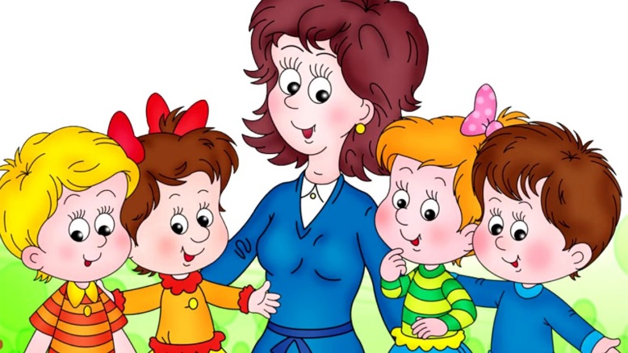
Всем известно, что произведения народного творчества оказывают громадное влияние на эстетическое воспитание и речевое развитие детей дошкольного возраста. Обращение к хорошо знакомым детям жанрам фольклора обеспечивает эффективность формирования самостоятельной речи дошкольников.
Так считалки известны каждому с детства. Этот жанр народного творчества, как и многие другие, передается от одного поколения к другому. И хотя, на первый взгляд, считалки могут показаться абсолютно бессмысленными, для детей они представляют огромную пользу.
Разучивая считалки, дети учатся чувству ритма, которое так необходимо в музыке, танцах, математике и даже в речи. Для становления речи считалки - просто находка. При частом проговаривании которых, речь ребенка становится лучше, улучшается артикуляция. К тому же считалки чем-то похожи на чистоговорки, которые помогают закреплять поставленные звуки в речи. Считалка развивает память, внимание детей. Дети легко их запоминают и охотно используют в своих играх.
Так для автоматизации звука С можно использовать следующие считалки:

***  Раз — автобус нас привез.  Два — грыз косточку Барбос.  Три — у Светы есть скакалка.  На четыре — скачет галка.  Пять — барсук солому стелет.  Шесть — соседка свеклу сеет.  Семь — собака пьет из миски.  Восемь — киска ест сосиски.  Девять — солнышко садится.  Десять — спать сурок ложится. | ***  Раз — слоненок строит мост.  Два — у сов короткий хвост.  Три — сорвал осел цветок.  На четыре — съел кусок.  Пять — у дятла острый нос.  Шесть — сорняк на клумбе рос.  Семь — лиса в лесу сидит.  Восемь — сок в стакан налит.  Девять — скоро тихо станет.  Десять — сон приснится Сане.

Для автоматизации звука Ш используются следующие считалки:
***  Раз — шуршит в шкафу мышонок.  Два — в кадушке лягушонок.  Три — шакал пошел в камыш.  А четыре — в шляпе мышь.  Пять — напишем в школе «шишка».  Шесть — шалит, шумит мартышка.  Семь — на крыше наша кошка.  Восемь — шмель влетел в окошко.  Девять — шапку шьёт швея.  Десять — шёл по шпалам я. | ***  Раз — шептались две подружки.  Два — кукушка на опушке.  Три — ношу в шалаш игрушки.  На четыре — мою ушки.  Пять — купили Даше шашки.  Шесть — покушай пшенной кашки.  Семь — в лукошке три картошки.  Восемь — крошки на ладошке.  Девять — штопаем башмак.  Десять — шире держим шаг.

Таким образом, большое количество считалок позволяет развлекать, развивать и обучать ненавязчиво и разнообразно, а также совершенствовать речь ребенка.

